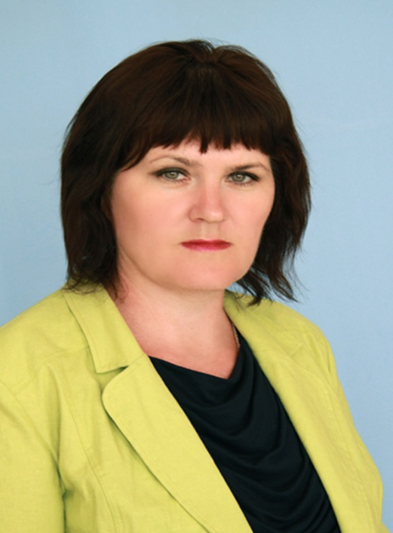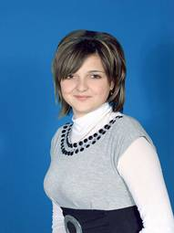**Учителя, набирающие первые классы в 2020-2021 учебном году**

**1а класс**

**Марценюк Анна Сергеевна**

**УМК «Школа России»**

**1б класс**

**Шапошникова Наталья Владимировна**

**УМК «Школа России»**

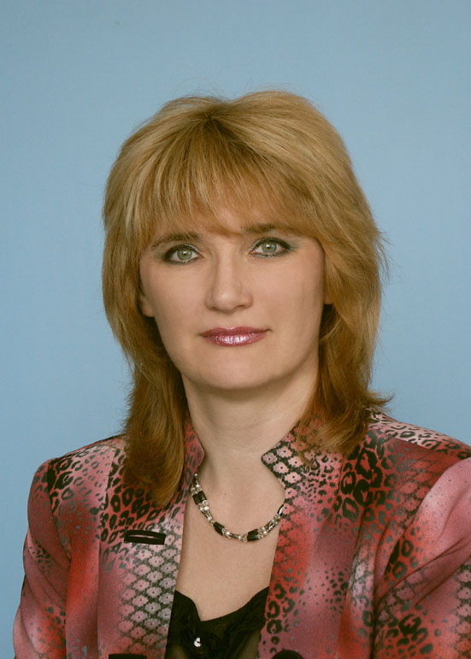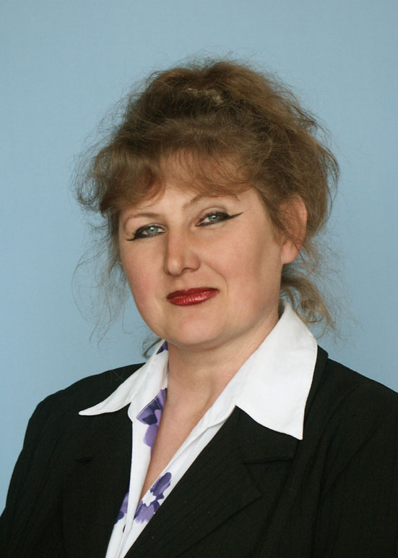

**1г класс**

**Тимошенко Елена Александровна**

**УМК «Школа России»**

**1в класс**

**Пикина Елена Ильинична**

**УМК «Школа России»**